Познавательная викторина, посвященная Великой Отечественной Войне «Что? Где? Когда?»
Цели:
- Формировать активную гражданскую позицию, положительное отношение к знаниям;
- Развивать у детей умение работать в команде;
- Побуждать детей к поиску новых знаний, к расширению своего кругозора.
- Воспитывать уважение к историческому прошлому своего народа на примере подвигов, совершенных в годы Великой Отечественной войны;
Оборудование: военная форма, компьютер, проектор (для показа презентации), задания для команд.
Музыкальное сопровождение: фонограммы песен, посвященных Великой Отечественной войне.
Ход мероприятия (звучит музыка):
- Добрый день, дорогие друзья!
- Здравствуйте, участники сегодняшнего мероприятия. Наша викторина посвящается памяти событий Великой Отечественной войны. Время успело запахать траншеи на полях былых сражений, однако оно бессильно ослабить память о несгибаемой стойкости и героизме миллионов советских людей.
В мае 2015 г мы будем отмечать 70 летие Победы в Великой Отечественной войне. Это праздник памяти, уважения, огромной благодарности за подвиг, который совершил советский народ в борьбе с фашизмом. Нет в нашей стране и нашей республике семьи, которую бы не опалила та страшная война. День победы – это наш общий, объединяющий, всенародный праздник.

Просмотр видеофильма о начале ВОВ.
- Эта жестокая война сильно изменила жизнь людей, живущих в Советском Союзе. За четыре года смертельной схватки с фашистским захватчиком защитники страны прошли суровый путь войны.
- Мы собрались сегодня, чтобы расширить свой кругозор по истории войны, попробовать свои силы в конкурсе знаний, порадоваться за тех, кто станет победителем игры, а участниками ее будут все присутствующие.
Позвольте ознакомить Вас с правилами нашей игры – викторины.
Она будет проходить в несколько туров:
I тур ЗНАКОМСТВО
II тур РАЗМИНКА ДЛЯ УМА
III тур МЫ ЭРУДИТЫ В ИСТОРИИ ВОВ
IV тур УГАДАЙ-КА
V тур ТЫ – МНЕ, Я – ТЕБЕ
VI тур ПОГОНЯ ЗА ЛИДЕРОМ (БЛИЦ-ТУРНИР)
I. ТУР – Знакомство с командами:
· 1 команда – (Разведчики)
· 2 команда – (Моряки)
Каждая команда проговаривает свое название, девиз.
Девиз разведчиков: Троп немало мы прошли, мудрости приобрели. И расклад у нас простой: победим в игре любой.
Девиз моряков: Друг за друга мы горой, такой обычай наш морской. Мы всегда идем вперед, моряков удача ждет.
II. ТУР – Разминка для ума
Каждой команде выдаются карточки с вопросами.
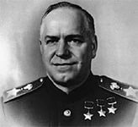
Кто это ?
2. Какая битва Великой Отечественной войны была раньше: Курская или Сталинградская?
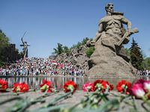
3. В каком городе этот памятник ?
4. Сколько дней длилась Великая Отечественная война ?
5. Назовите основные битвы Великой Отечественной войны.
Пока команды готовят ответы, проходит разминка для болельщиков
Игра со зрителями (за правильный ответ даются красные звездочки из картона)
- Когда началась ВОВ ?
- Как назывался план Гитлера по захвату СССР ? (Барбаросса)
- Самый знаменитый танк ВОВ.
- Сколько дней продолжалась оборона Ленинграда ?
- Как ласково называли реактивную установку БМ – 13 ? (Катюша)
- Кем был Александр Матросов ?
- Назовите фильмы о ВОВ .
- Какую фразу произносили фашисты, сдаваясь в плен?
- Назовите героев СССР.
- Как называется самое знаменитое стихотворение Симонова ?
- Когда было водружено знамя победы над Рейхстагом ?
- Кто принимал парад победы 1945 г ?
Проверка выполнения задания командами , выставление баллов.
III тур МЫ ЭРУДИТЫ В ИСТОРИИ ВОВ
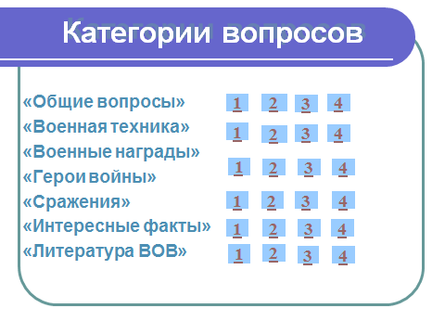
III ТУР – Мы эрудиты в истории Великой Отечественной войны.
Команды по очереди выбирают категорию вопросов. За правильный ответ команды получают определенное количество очков.
Общие вопросы:
1.Дата начала и окончания Второй мировой войны.
2.Лучший советский танк времён Великой Отечественной войны.
3.Кто водрузил знамя Победы над Рейхстагом?
4. «Дорога жизни» - что это?
Военная техника:
1.На фронтах Великой Отечественной сражались не только люди, но и «яки», «тигры», «пантеры», «леопарды». Что это было?
2.На бутылках с горючей смесью, используемых русскими во время Великой Отечественной войны, часто наклеивались этикетки. Что на них было написано?
3.Какие имя и фамилия зашифрованы в названии советского танка «ИС»?

4.Во время Великой Отечественной войны установку БМ – 13 называли «катюшей», а как называли автомат ППШ, попробуйте догадаться? (Папашей)
Герои Войны:
1.Рядовой, стрелок – автоматчик. В бою у деревни Чернушки он закрыл своим телом амбразуру дзота.
2.Лётчик, после тяжёлого ранения и ампутации обеих ног продолжал летать. О нём написан известный роман Б. Полевого.
3. Лётчик - ас, командир эскадрильи, трижды Герой Советского Союза.
4. Появление его самолёта в воздухе вызывало панику у противника.
16-летний партизан, разведчик, подорвал машину с тремя немецкими военными, у одного из них (генерал - майора) был портфель с важнейшими документами. Погиб в бою в селе Острая Лука Псковской области. Посмертно ему присвоено звание Героя Советского Союза.
Сражения:
1. При ночном наступлении на какой немецкий город советские войска применили 140 прожекторов, которыми ослепили войска противника?
2. Какой город России в годы Великой Отечественной войны выдержал 900-дневную осаду немецких войск?
3. Крупнейшее танковое сражение Великой Отечественной и Второй мировой войны произошло в ходе:
4. В каком городе можно посетить Мамаев курган, на котором расположен памятник-ансамбль «Героям Сталинградской битвы»?
Интересные факты:
1. Кульминацией парада Победы 24 июня 1945 года стал марш 200 знаменосцев, бросавших фашистские знамёна на специальный помост у подножия Мавзолея. Какой элемент формы знаменосцев после парада был сожжён вместе с этим помостом?
2. Какую фразу произносили фашисты, сдаваясь в плен ?
3. Кем был Рихард Зорге, получивший посмертно звание Героя Советского Союза?
4. Кто такие «Народные мстители» и почему их так называли?
IV тур Песни ВОВ
Обе команды должны спеть по одной военной песне. ( «Смуглянка» и «Три танкиста»
V тур Литература ВОВ
Обе команды должны ответить на вопросы и прочитать наизусть одно стихотворение ВОВ.
1. Кто написал «А зори здесь тихие ?»
2. Кто написал «Повесть о настоящем человеке»
3. Кто написал «Жди меня и я вернусь»
Команда «Разведчики» («Жди меня и я вернусь»), команда «Моряки» («Хотят ли русские войны ?»)
VI тур «Секретное задание»
Команды получают задание.
Команда «Разведчики»
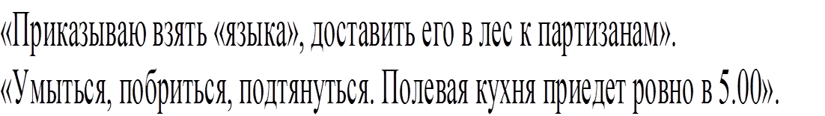
Команда «Моряки»
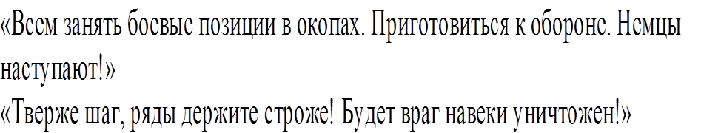
Игра со зрителями:
Зрители должны угадать песню по первым ее нотам.(«Катюша», «Священная война», «День победы», «Смуглянка», «Синий платочек», «Три танкиста»
Подведение итогов.
Пока жюри подводит итоги просмотр видеофильма о ВОВ (2 мин)
- Прошло 70 лет с той страшной поры, когда напали на нашу страну фашисты. Вспомните добрым словом своих дедов и прадедов, всех тех, кто принес нам победу. Поклонитесь героям Великой Отечественной войны. Героям Великой войны с фашистами.
Слово жюри.
Награждение.
Каждая команда получает сладкие призы (шоколадки)
Закончена викторина и путешествие в мир истории. Мы поздравляем победителей. Игра закончена, но процесс познания продолжается, так как вам еще многое предстоит узнать, дорогие ребята. Удачи, успехов Вам на дороге знаний.

